Oficio N° 19.605

rrp/com

S.44ª/372ª

VALPARAÍSO, 19 de junio de 2024

Tengo a honra comunicar a US. que la Cámara de Diputados, en sesión del día de hoy, a solicitud del diputado Jaime Araya Guerrero, acordó remitir a la Comisión de Seguridad Ciudadana, para su discusión, votación e informe, en carácter de comisión técnica, el proyecto de ley que dispone la extinción del dominio sobre bienes adquiridos en el ejercicio de actividades ilícitas que indica, correspondiente al boletín N° 16.935-07, inicialmente asignado a la Comisión de Constitución, Legislación, Justicia y Reglamento.

Lo que pongo en vuestro conocimiento, por orden de la señorita Presidenta de la Cámara de Diputadas y Diputados, y en virtud del referido acuerdo.

Dios guarde a US.

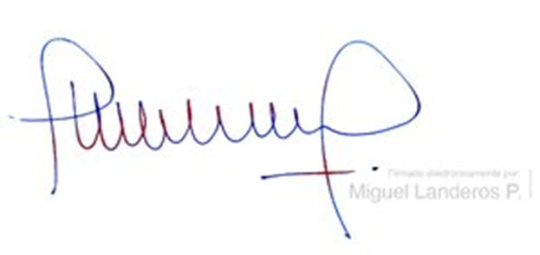

MIGUEL LANDEROS PERKIĆ

Secretario General de la Cámara de Diputados